Автор: Наймитенко С. КІТ-119а

Дата: 23 лютого 2020

# **Лабораторна робота №2**

**ПЕРЕВАНТАЖЕННЯ МЕТОДІВ**

Мета роботи: отримати базові знання про класи, конструктори та деструктори. Дослідити механізм створення та видалення об’єктів.

**ЗАВДАННЯ ДО РОБОТИ**

Загальне завдання

Поширити попередню лабораторну роботу таким чином:

1) в базовому класі необхідно додати:

- мінімум одне поле типу char*;

- конструктор за замовчуванням, копіювання та конструктор з аргументами;

- деструктор;

2) у клас-список потрібно додати метод обходу масиву для виконання індивідуального завдання.

Приклад сигнатури такого методу:

CPhone& findCheapestPhone(float diagonal);

У наведеному прикладі реалізоване завдання пошуку самого дешевого телефону з заданою діагоналлю (повертається один телефон).

Прикладна галузь – Компоненти програм

Базовий клас – Бібліотека, що підключається (модуль)

**Опис класів**

Базовий клас – C_Library

Клас що має в собі динамічний масив базового класу та методи для роботи з ним – С_List

**Опис змінних**

const char* dynamically – поле класу C_Library (чи є бібліотека динамічною)

Int ID – поле класу C_Library (ідентифікатор елемену)

Int year_creating - – поле класу C_Library (рік створення функції)

Int number_of_functions – поле класу C_Library(кількість функцій в бібліотеці)

Int size – поле класу C_List (змінна розміру масива)

C_Library* list – поле класу C_Library (динамічний масив)

С_List list_lib - об’єкт класу С_List

Int size – змінна розміру масиву

Int order – змінна індексу (порядкового номеру)

С_Library new_lib – змінна для нової бібліотеки

**Опис методів**

void Create() – метод класу C_List (створення масиву і заповнення його данними)

void Add(C_Library&,const int) - метод класу C_List (додавання нового елементу в масив)

void Delete(const int) - метод класу C_List (видалення елемента з масиву)

void Index_output(const C_Library,const int)const - метод класу C_List (виведення на екран по індексу)

C_Library Index_return(const int) - метод класу C_List (повернення елемента по індексу)

Void Output()const; - метод класу C_List (виведення на екран)

float Difference(); - метод класу C_List (визначення різниці у скільки разів обсяг бібліотек ,що дінамічно підключаються, ніж загальний обсяг бібліотек )

**Опис функцій**

С_Library New_Library() – створення одного елементу типу С_Library та заповнення його данними з масиву

Bool Test_Add(C_List&) – тест методу додавання об’єкта

Bool Test_Delete(C_List&) – тест методу видалення об’єкта

Bool Test_Index_return(C_List&) – тест методу повернення об’єкта по індексу

Bool Test_Difference(C_List&)– тест методу різниці динамічних бібліотек і загальної кількості

**Текст програми**

Файл Builder.h

#pragma once

#include "C_List.h"

C_Library New_Lib(int);

Файл C_Library.h

#pragma once

#define _CRT_SECURE_NO_WARNINGS

#include <string.h>

#define CRTDBG_MAP_ALLOC

#include <crtdbg.h>

#define DEBUG_NEW new(_NORMAL_BLOCK, FILE, __LINE)

#include <iostream>

#include <clocale>

#include <ctime>

class C_Library

{

private:

const char* dynamically;

int ID;

int year_creating;

int number_of_functions;

public:

void setDynamically(const char*);

void setID(const int);

void setYear_Creating(const int);

void setNumber_of_function(const int);

const char* getDynamically()const;

int getID()const;

int getYear_Creating()const;

int getNumber_of_function()const;

C_Library()

{

static const char dynamic[] = "yes";

dynamically = dynamic;

ID = 10;

year_creating = 1999;

number_of_functions = 50;

}

C_Library(const char* dynamically,const int ID,const int year_creating,const int number_of_functions)

{

this->dynamically = dynamically;

this->ID = ID;

this->year_creating = year_creating;

this->number_of_functions = number_of_functions;

}

C_Library(const C_Library& lib)

{

this->dynamically = lib.dynamically;

this->ID = lib.ID;

this->year_creating = lib.year_creating;

this->number_of_functions = lib.number_of_functions;

}

~C_Library()

{

}

};

Файл C_List.h

#pragma once

#include "C_Library.h"

class C_List

{

private:

int size;

public:

C_Library* list;

void setSize_array(const int size);

int getSize_array()const;

void Create();

void Add(C_Library&, const int);

void Delete(const int);

void Index_output(const C_Library,int)const;

C_Library Index_return(const int index);

void Output()const;

float Difference();

};

Файл Test.h

#pragma once

bool Test_Add(C_List&);

bool Test_Delete(C_List&);

bool Test_Index_return(C_List&);

bool Test_Difference(C_List&);

Файл Builder.cpp

#include "Builder.h"

#include "C_Library.h"

C_Library New_Lib(int i) // 2

{

int a = 0;

C_Library new_l;

int x;

srand(static_cast<unsigned int>(time(0)));

if (i % 2 == 0)

x = rand() % 1;

else

x = 2;

if (x==0)

{

static char dynamically[] = "no";

C_Library new_lib(dynamically, 20+i, 1998, 40);

return new_lib;

}

else if (x==1)

{

static char dynamically[] = "yes";

C_Library new_lib(dynamically, 46+i, 2000, 20);

return new_lib;

}

else if (x==2)

{

C_Library new_lib(new_l);

int id = new_lib.getID();

new_lib.setID(id + i);

return new_lib;

}

}

Файл C_Library.cpp

#include "C_Library.h"

#include "C_Library.h"

void C_Library::setDynamically(const char* dynamically)

{

this->dynamically = dynamically;

}

void C_Library::setID(const int ID)

{

this->ID = ID;

}

void C_Library::setYear_Creating(const int year_creating)

{

this->year_creating = year_creating;

}

void C_Library::setNumber_of_function(const int number_of_functions)

{

this->number_of_functions = number_of_functions;

}

const char* C_Library::getDynamically()const

{

return dynamically;

}

int C_Library::getID()const

{

return this->ID;

}

int C_Library::getYear_Creating()const

{

return this->year_creating;

}

int C_Library::getNumber_of_function()const

{

return this->number_of_functions;

}

Файл C_List.cpp

#include "C_Library.h"

#include "C_List.h"

#include "Builder.h"

void C_List::setSize_array(const int size)

{

this->size = size;

}

int C_List::getSize_array()const

{

return this->size;

}

void C_List::Create() // 1

{

printf("Происходит заполнеие масива данными\n");

for (int i = 0; i < size; i++)

list[i] = New_Lib(i+1);

}

void C_List::Add(C_Library& lib, const int order) // 3

{

size++;

C_Library* new_list = new C_Library[size];

for (int i = 0, j = 0; i < size; i++)

{

if (i != order - 1)

{

new_list[i] = list[j];

j++;

}

else

new_list[i] = lib;

}

delete[] list;

list = new C_Library[size];

for (int i = 0; i < size; i++)

list[i] = new_list[i];

delete[] new_list;

}

void C_List::Delete(const int order) // 4

{

size--;

C_Library* new_list = new C_Library[size];

printf("Елемент который вы удалили\n");

Index_output(list[order - 1],1);

for (int i = 0; i < order - 1; i++)

new_list[i] = list[i];

for (int i = order - 1; i < size; i++)

new_list[i] = list[i + 1];

delete[] list;

list = new C_Library[size];

for (int i = 0; i < size; i++)

list[i] = new_list[i];

delete[] new_list;

}

C_Library C_List::Index_return(const int index)

{

int a;

for (int i = 0; i < size; i++)

{

a = list[i].getID();

if (a == index)

{

a = i;

i = size;

}

}

return list[a];

}

void C_List::Index_output(const C_Library lib,int i)const // 5

{

int a;

printf("%-5i", i);

a = lib.getID();

printf("%-23i ", a);

a = lib.getYear_Creating();

printf("%-4i \t\t", a);

a = lib.getNumber_of_function();

printf("%i\t\t\t", a);

const char* b;

b = lib.getDynamically();

printf("%s", b );

printf("\n");

}

void C_List::Output()const // 6

{

printf("Вивод на экран всех библиотек\n");

printf(" ID библиотеки\tГод создания\tКоличество функций в библиотеке\tДинамически подключается?\n");

for (int i = 0; i < size; i++)

Index_output(list[i],i+1);

}

float C_List::Difference()

{

int count = 0;

const char* y;

for (int i = 0; i < size; i++)

{

y = list[i].getDynamically();

if (strcmp("yes", y))

count++;

}

float dif = (float) size/(float) count;

printf("В %3.3f раз количество библиотек, которые динамически подключаются, меньше чем общее количество библиотек\n",dif);

return dif;

}

Файл Test.cpp

#include "C_Library.h"

#include "C_List.h"

#include "Test.h"

int main()

{

setlocale(LC_ALL, "Rus");

bool result;

C_List list;

list.list = new C_Library[3];

list.setSize_array(3);

result = Test_Add(list);

if (result)

printf("Test_Add пройден успешно!\n");

else

printf("Test_Add не пройден!\n");

result = Test_Delete(list);

if (result)

printf("Test_Delete пройден успешно!\n");

else

printf("Test_Delete не пройден!\n");

result = Test_Index_return(list);

if (result)

printf("Test_Index_return пройден успешно!\n");

else

printf("Test_Index_return не пройден!\n");

result = Test_Difference(list);

if (result)

printf("Test_Difference пройден успешно!\n");

else

printf("Test_Difference не пройден!\n");

return 0;

}

Файл Test_method.cpp

#include "C_Library.h"

#include "C_List.h"

#include "Test.h"

bool Test_Add(C_List& list)

{

C_Library new_lib;

list.Add(new_lib, 4);

int size = list.getSize_array();

if (size == 4)

return true;

else

return false;

}

bool Test_Delete(C_List& list)

{

list.Delete(1);

int size = list.getSize_array();

if (size == 3)

return true;

else

return false;

}

bool Test_Index_return(C_List& list)

{

static const char diff[] = "yes";

C_Library new_el(diff, 20, 2001, 29);

list.list[0] = new_el;

C_Library return_lib = list.Index_return(20);

int count = 1, value = 0;

const char* y = return_lib.getDynamically();

if (strcmp("yes", y))

count++;

value = return_lib.getID();

if (value == 20)

count++;

value = return_lib.getYear_Creating();

if (value == 2001)

count++;

value = return_lib.getNumber_of_function();

if (value == 29)

count++;

if (count == 4)

return true;

else

return false;

}

bool Test_Difference(C_List& list)

{

static char dynamically[] = "no";

C_Library new_lib1(dynamically, 20, 1998, 40);

list.list[1] = new_lib1;

C_Library new_lib2(new_lib1);

list.list[2] = new_lib2;

float diff = list.Difference();

if (diff == 1.5)

return true;

else

return false;

}

Файл Main.cpp

#include "C_Library.h"

#include "C_List.h"

int main()

{

setlocale(LC_ALL, "Rus");

C_List list_lib;

printf("Cоздание масива\nВведите размерность масва\n");

int size;

scanf("%i", &size);

list_lib.setSize_array(size);

list_lib.list = new C_Library[size];

list_lib.Create();

list_lib.Output();

int order = 0;

printf("Введите порядковый номер который вы хотите присвоить новому елементу\n");

scanf("%i", &order);

C_Library new_lib = C_Library();

printf("Добавления нового елемента\n");

list_lib.Add(new_lib,order);

list_lib.Output();

printf("Удаления елемента\n");

printf("Введите номер елемента которого вы хотите удалить\n");

scanf("%i", &order);

printf("Элемент который вы удалили\n");

list_lib.Delete(order);

list_lib.Output();

printf("Введите индекс елемента данные которого вы хотите получить \n");

scanf("%i", &order);

C_Library index_lib = list_lib.Index_return(order);

printf("Вывод полученого элемента на екран\n");

list_lib.Index_output(index_lib,1);

float diff = list_lib.Difference();

delete[] list_lib.list;

if (_CrtDumpMemoryLeaks())

printf("\n\nЕсть утечка памяти\n");

else

printf("\nНет утечки памяти\n");

return 0;

}

**РЕЗУЛЬТАТ РОБОТИ ПРОГРАМИ**

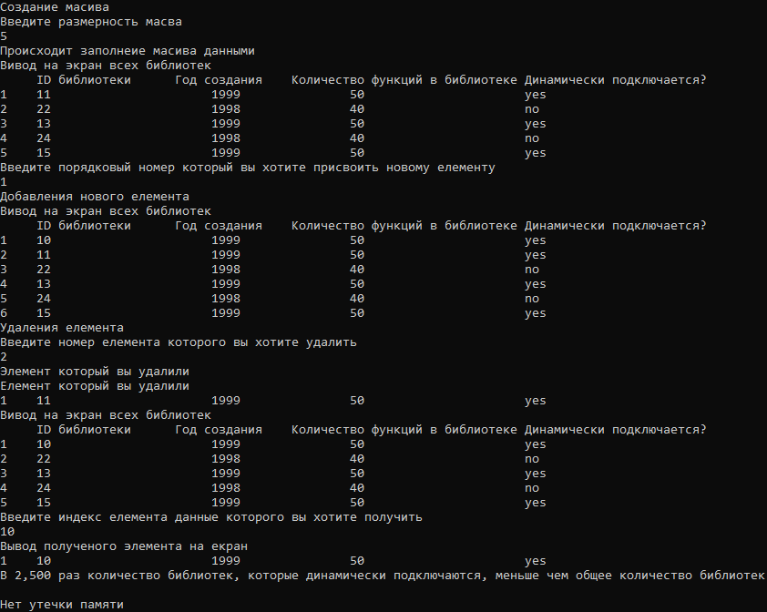

Результат роботи основоного завдання

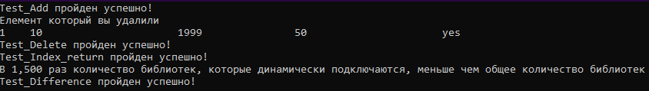 Результат тестування методів

(Add,Delete,Index_return,Difference)

ВИСНОВКИ

Отримав базові знання про класи, конструктори та деструктори. Дослідив механізм створення та видалення об’єктів..